2008-2009（2）学期教师
网上评估操作指南

1 登陆延边大学门户系统（info.ybu.edu.cn）
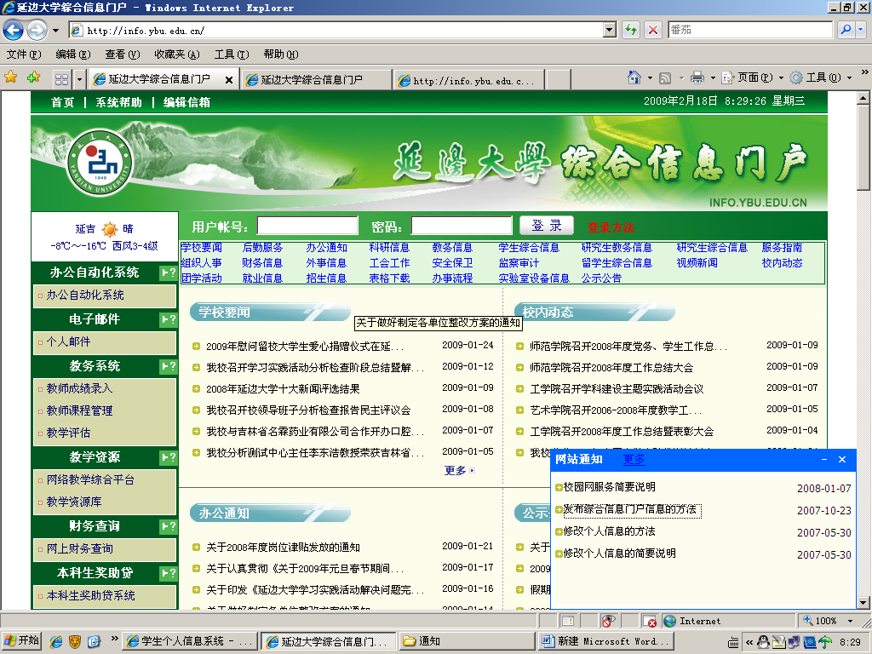
输入教师代码、密码
密码丢失查询方法
1本人携带学生证到校本部综合楼310室右侧找董老师、张老师查询。
2工作日拨打0433-2732367/68/69/70转231 与董老师联系。
或工作日拨打0433-2732367/68/69/70转236与张老师联系。

2 进入教学评估
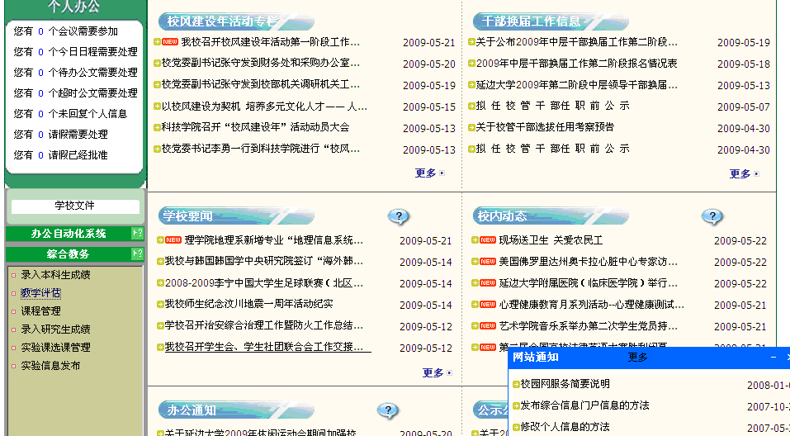
单击综合教务里的“教学评估”

3 核对评估内容和被评教师
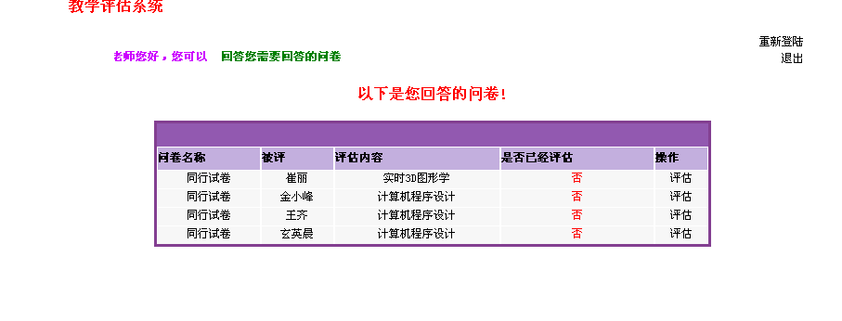
如果发现评估对象或评估内容与实际不符，跟所在部门联系。

4 开始评估
选择一门课程单击“评估”

5 认真回答问题
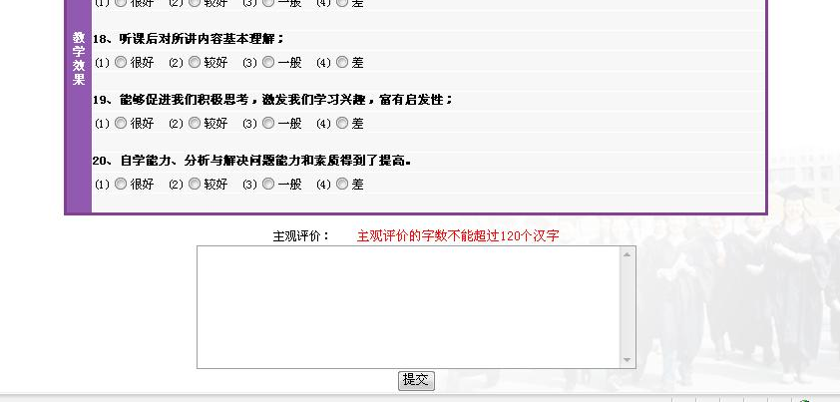
1选择“答案”

2 回答完毕核对无误后点击“提交”

6 返回评估下一门课程

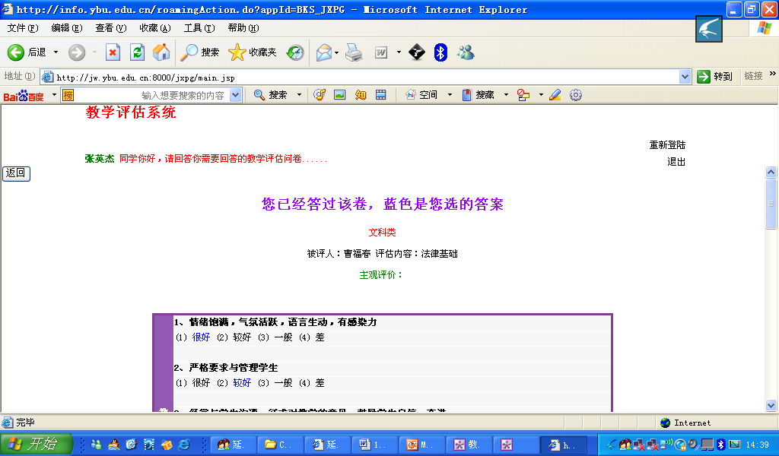
单击“返回”

7 选择评估下一门课程

单击“评估”评估估下一位老师

8 确认是否评完成
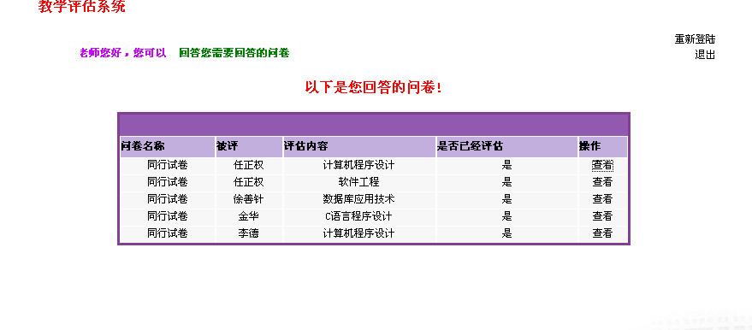
确认都为“是”评估结束完成

9 退出评估系统（防止被人查看个人信息）
单击退出

10 退出信息门户（防止被人更改门户信息）
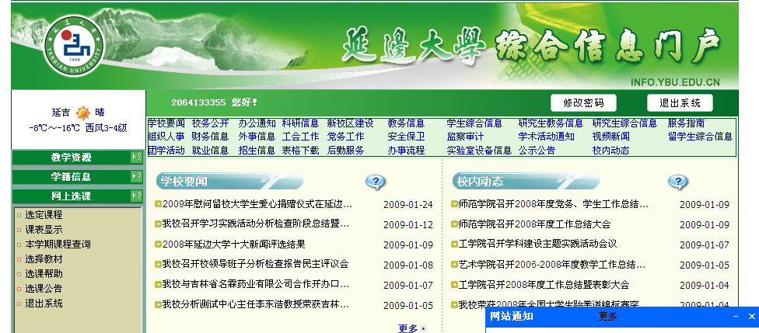
单击退出系统

